Jahreshauptversammlung beim Schützenverein 1884 Waltenhausen e. V.

Schützenmeister Helmut Reichhardt eröffnete die Versammlung und begrüßte alle anwesenden Gäste. Nach dem Gedenken an die Verstorbenen Vereinsmitglieder blickte er bei seinem Bericht auf ein ruhiges Vereinsjahr 2019 zurück. Von Sportlicher Seite konnten die LP und LG - Mannschaft, die Klassen in der Gauoberliga nicht halten.
Beim Gemeindeschießen waren 13 Mannschaften am Start.
Sehr erfreulich war das große Interesse am Vereinsausflug, der zur Hafen Weihnacht nach Lindau am Bodensee führte. Seinen Dank richtet sich an die Spender und an diejenigen wo über das ganze Jahr für den Verein Ihre Zeit zur Verfügung gestellt haben.
Schriftführerin Manuela Schmid verlas das Protokoll der letztjährigen Jahreshauptversammlung.
Jugendleiter Robert Haider konnte über eine große Anteilnahme der Jugend am Vereinsleben berichten und sprach den über 20 teilnehmenden Jugendlichen seinen „DANK“ aus.

Weitere ausführliche Berichte folgten vom 2. Vorstand Siegfried Stölzle mit einem klaren und unterhaltsamen Sportbericht der vergangenen Saison. Kassierer Martin Schuster berichtete anhand einer sehr übersichtlichen Beamer Präsentation über die Ein- und Ausgaben des Vereines.

Bei den diesjährigen Ehrungen auf Gau- Ebene wurde Vereinsmitglied Franz Grotz für 50 Jahre treue mit Urkunde und Anstecknadel ausgezeichnet.
Helmut Reichhardt konnte für 40 Jahre Vereinstreue Gehrhardt Biesle, Josef Dubowy, Hans Ostermann, Manfred Stiegeler und Harald Specker ehren.
Für 50 Jahre wurde Georg Beggel, Karl Weiß und Leni Schuster geehert, für 60 Jahre Erwin Schuster sowie für 65 Jahre Leonhard Rampp. Helmut Reichhardt sprach jeweils seinen Dank mit einer Urkunde aus.
Zum Bild von links vordere Reihe: 1. Vorstand Helmut Reichhardt, Josef Dubowy, Erwin Schuster, Leni Schuster, Georg Beggel, Hans Ostermann, Franz Grotz.
Hintere Reihe: Karl Weiß, Harald Specker, Gerhard Biesle.

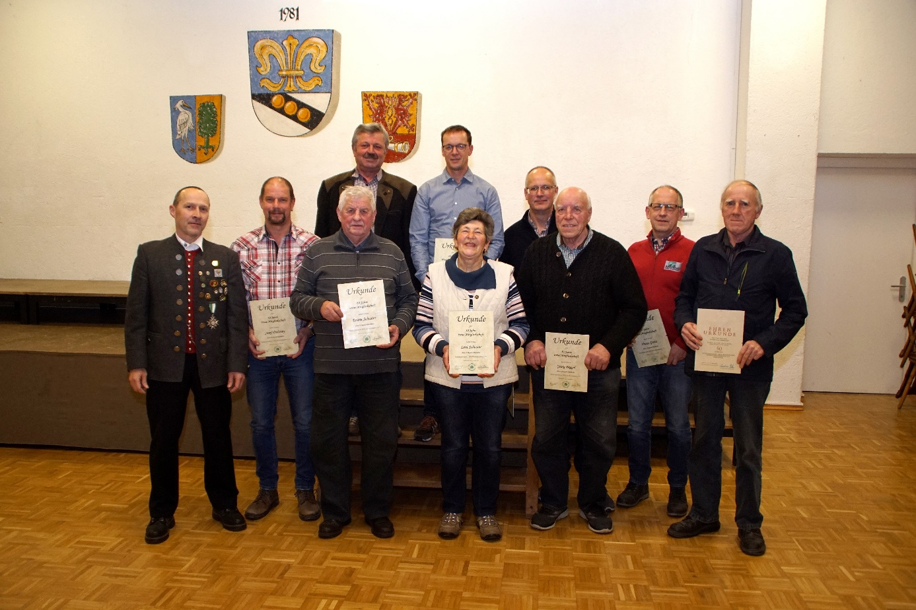
Bild aufgenommen von Manuela Schmid

